Prácticas de Laboratorio

Ley de Biot-Savart

Nombres y Apellidos:
JAIME OSÉS AZCONA
SANTIAGO ORONOZ SAZ
Titulación:
Grado en Ingeniería en Tecnologías Industriales

OBJETIVOS
- El objetivo de la práctica es el estudio del campo magnético, B, creado por una corriente eléctrica circulando por diferentes conductores: conductor rectilíneo, dos conductores rectilíneos con la corriente eléctrica circulando en la misma dirección y espira de corriente.
- La ley de Biot-Savart permitirá estimar la dependencia de B en función de la separación a los conductores y de la corriente circulando por éstos.

MATERIAL
- Conductores de corriente (1 conductor, 2 conductores corriente en el mismo sentido, espira). Todos los conductores tienen de diámetro ɸ_{conductor} = 4 mm.
- Sonda Hall axial. Diámetro ɸ_{sonda} = 6 mm.
- Teslámetro
- Pinza amperimétrica
- Multímetro (amperímetro)
- Transformador
- Fuente de corriente continua

INTRODUCCIÓN TEÓRICA
La ley de Biot-Savart, data de 1819 y es llamada así en honor de los físicos franceses Jean Biot y Félix Savart. Esta ley indica el campo magnético creado por corrientes eléctricas estacionarias. Es una de las leyes fundamentales de la magnetostática, así como la ley de coulomb lo es en electroestática.
En el desarrollo de esta práctica lo que buscaremos será calcular el campo magnético en función de diferentes formas de posicionar los conductores y diferentes formas de variar los datos.
La fórmula principal en la cual nos moveremos y desarrollaremos diferentes cálculos, será esta:

Que integrando y obteniendo el valor de B para un conductor rectilíneo nos queda de la siguiente forma:
(1)
Donde representa un vector unitario tangente a la circunferencia de radio r centrada en el conductor.
Habrá que tener en cuenta las siguientes directrices:
- La base en que se apoya la sonda en la regla tiene holgura. Colocarla, para hacer la lectura en la regla, siempre en la misma posición.
- Vigilar que el conductor este vertical
- Colocar la punta de la sonda para que esté alineada con el centro del conductor
- Al medir las distancias r tener en cuenta el radio del conductor y la sonda
- La medida del multímetro es el valor eficaz de la intensidad, I_{ef}, con un factor de corrección.
  - El multímetro se conecta a milivoltios y una lectura de 1 mV representa una intensidad eficaz de 1 A
Esta práctica está dividida en tres partes, aquí desarrollaremos las fórmulas las cuales utilizaremos posteriormente.

La primera parte está separada en dos apartados. En el primero, calcularemos el valor de la permeabilidad magnética en el vacío (µ₀) en función de variaciones de la intensidad de corriente eléctrica (I) y en el segundo, lo calcularemos en función de variaciones de la distancia (r). Para ello, calcularemos, con la ayuda de una sonda y un teslámetro, el campo magnético creado por un conductor rectilíneo.
Posteriormente, representaremos gráficamente el campo frente a I y realizaremos un ajuste a mínimos cuadrados para obtener la pendiente de la gráfica y su error. A nosotros nos interesa la pendiente para sacar el valor de la permeabilidad magnética en el vacío (μ₀) con la siguiente fórmula:
m (pendiente) = (2)
También representaremos gráficamente el campo frente a 1/r y realizaremos un ajuste a mínimos cuadrados para obtener la pendiente de la gráfica y su error. Obtendremos el valor de la permeabilidad magnética en el vacío (μ₀) con la siguiente fórmula:
m (pendiente)= (3)
En la segunda parte de la práctica calcularemos el campo magnético creado por dos conductores rectilíneos paralelos en función de la distancia. Iremos variando dicha distancia en intervalos pequeños para obtener una medida fiable. Para ello, volveremos a utilizar la sonda y el teslámetro utilizados en la primera parte de la práctica.
Lo que buscamos en esta parte de la práctica es discutir los resultados obtenidos, es decir, cálculos experimentales, para compararlos con la medida teórica, es decir, la que hallamos sustituyendo en su correspondiente fórmula.
Para calcular la el valor teórico del campo utilizaremos la siguiente fórmula:
(4)
La tercera y última parte de la práctica será calcular el campo magnético creado por una espira en función de la distancia. Posteriormente realizaremos una tabla en la cual compararemos de nuevo nuestros datos (experimentales) con el valor teórico.
Para calcular el valor teórico utilizaremos la siguiente fórmula:
(5)
También utilizaremos para hallar los errores las fórmulas de propagación de errores:
Suma y resta: ∆z = ∆x + ∆y (6)
Producto y cociente: (7)

DESARROLLO EXPERIMENTAL – RESULTADOS
1) CAMPO MAGNÉTICO CREADO POR UN CONDUCTOR RECTILÍNEO.
En esta parte de la práctica, iremos viendo como varía el campo magnético en función de unas variaciones de los datos. Para ello, realizaremos el montaje de la Fig. 1 conectando la sonda al teslámetro, para medir el campo magnético creado, y el conductor a un transformador. También pondremos en el conductor una pinza amperimétrica para medir la intensidad de corriente que circula por él.
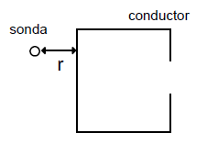Fig. 1
Realizaremos este experimento 2 veces: una variando la intensidad y manteniendo constante la distancia entre la sonda y el conductor y la otra variando la distancia de separación y manteniendo constante la intensidad de corriente.
Al solo poder realizar una sola medición para cada valor, tomaremos como error de dicha medida la mínima unidad que se pueda medir con el aparato que estemos utilizando.
En cambio, el error de una magnitud calculada a partir de otras, como la medida 1/r, deberemos calcularlo a partir de los errores de dichas magnitudes. Para ello utilizaremos la fórmula (6).

a) Campo magnético en función de la corriente eléctrica (I) con distancia (r) constante.
En este apartado, pondremos la sonda a una distancia de 2,5 cm del conductor e iremos variando la intensidad de corriente de 4 A en 4 A, o en nuestro caso, de 4 mV en 4mV.
Realizaremos 10 medidas diferentes (Tabla 1) y después representaremos los datos gráficamente (Gráfica 1).

TABLA 1: Campo en función de I
I ± 0,1 (A) | B ± 0,01 (mT)
4,0 | 0,03
8,1 | 0,05
12,0 | 0,07
16,1 | 0,10
20,1 | 0,13
24,1 | 0,16
28,0 | 0,18
32,0 | 0,21
36,0 | 0,24
40,1 | 0,27
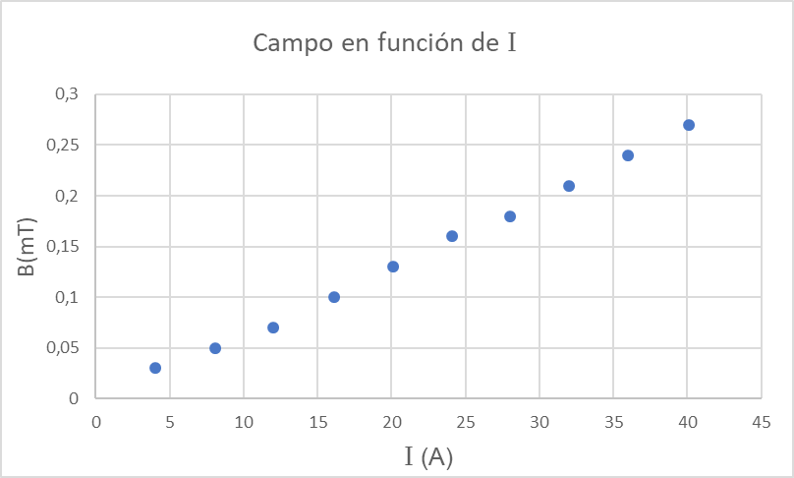Gráfica 1

Como podemos observar en la gráfica, todos los puntos tienen la tendencia de seguir un trayectoria definida formando una línea recta. Esto nos indica que a mayor valor de I, mayor es el valor de campo magnético. Este aumento es progresivo y nos indica que el campo es directamente proporcional a la intensidad de corriente del conductor, cosa que podemos comprobar que es cierta en la fórmula (1).

Realizando el ajuste por mínimos cuadrados obtendremos el valor de la pendiente (2) y del campo magnético en el origen de coordenadas.
El valor de la pendiente obtenido en el ajuste de la recta es m = 0,0068 ± 0,0001 mT/A.
La ordenada en el origen es igual a B₀ = -0,005 ± 0,003 mT.
De esto podemos deducir que la ecuación de la recta será la siguiente:
B = 0,0068·I – 0,005
Sustituyendo en la fórmula (2) de la pendiente los resultados obtenidos previamente, obtendremos el valor de la permeabilidad en el vacío.
µ₀ = = = 0,00107 mT·m/A = 0,00000107 T·m/A

b) Campo magnético en función de la distancia (r) a corriente eléctrica (I) constante.
En este apartado, pondremos una intensidad de corriente de 40,2 A (en nuestro caso 40,2 mV) e iremos variando la distancia de la sonda al conductor de 5mm en 5 mm. La posición inicial será la sonda en contacto con el conductor, es decir, r = 5mm ya que conocemos los espesores tanto del conductor como de la sonda y la suma de sus radios es 5mm. Realizaremos 10 medidas diferentes (Tabla 2) y después representaremos los datos gráficamente (Gráfica 2).
En este caso, el error de 1/r lo hallaremos por propagación de errores con la fórmula (6).

TABLA 2: Campo en función de r
r ± 1 (mm) | 1/r (mm⁻¹) | B ± 0,01 (mT)
5 | 0,20 ± 0,04 | 1,34
10 | 0,10 ± 0,01 | 0,70
15 | 0,067 ± 0,004 | 0,46
20 | 0,050 ± 0,003 | 0,33
25 | 0,040 ± 0,002 | 0,27
30 | 0,033 ± 0,001 | 0,20
35 | 0,0286 ± 0,0008 | 0,17
40 | 0,0250 ± 0,0006 | 0,14
45 | 0,0222 ± 0,0005 | 0,12
50 | 0,0200 ± 0,0004 | 0,11
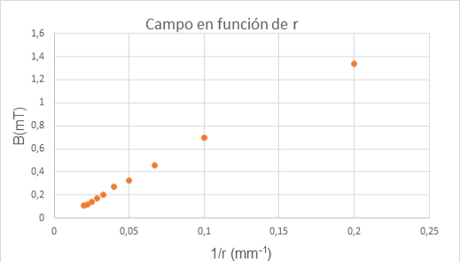Gráfica 2
En la gráfica hemos representado B frente a 1/r. Si queremos saber la relación con la distancia hasta el conductor tendremos que saber que contra mayor es dicha distancia r, menor es el valor de 1/r. Como podemos observar en la gráfica, todos los puntos tienen la tendencia de seguir un trayectoria definida formando una línea recta. Esto nos indica que a mayor valor de r, o lo que es lo mismo, menor valor de 1/r, menor es el valor de campo magnético. Este aumento es progresivo y nos indica que el campo es inversamente proporcional a la distancia hasta el conductor, cosa que podemos comprobar que es cierta en la fórmula (1).
Realizando el ajuste por mínimos cuadrados obtendremos el valor de la pendiente (3) y del campo magnético en el origen de coordenadas.
El valor de la pendiente obtenido en el ajuste de la recta es m = 6,9 ± 0,1 mT·mm.
La ordenada en el origen es igual a B₀ = -0,020 ± 0,008 mT.
De esto podemos deducir que la ecuación de la recta será la siguiente:
B = 6,9·1/r – 0,020
Sustituyendo en la fórmula (2) de la pendiente los resultados obtenidos previamente, obtendremos el valor de la permeabilidad en el vacío.
µ₀ = = =1,08 mT·mm/A = 0,00000108 T·m/A

2) CAMPO MAGNÉTICO CREADO POR CONDUCTORES RECTILÍNEOS PARALELOS.
En esta parte de la práctica, iremos viendo como varía el campo magnético creado por 2 conductores rectilíneos paralelos en función de la distancia a ellos.
Para ello, realizaremos el montaje de la Fig. 2, conectando la sonda al teslámetro, para medir el campo magnético creado, y el conductor a un transformador.
También pondremos en ambos conductores una pinza amperimétrica para medir la intensidad de corriente que circula por cada uno de ellos.
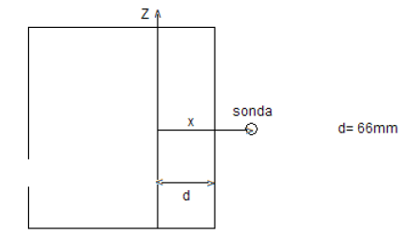Fig. 2
Pondremos una corriente eléctrica constante del orden de 40 A, en nuestro caso 40 mV. Posteriormente, mediremos la corriente que circula por cada uno de los conductores. En nuestro caso I₁ = 22,6 ± 0,1 A y I₂ = 17,0 ± 0,1 A.
Iremos variando la distancia de la sonda al conductor de 5mm en 5 mm. La posición inicial será la sonda en contacto con el conductor, es decir, r = 5mm ya que conocemos los espesores tanto del conductor como de la sonda y la suma de sus radios es 5cm.
Realizaremos diferentes medidas en el intervalo de 5mm ≤ x ≤ (d-5) mm y x ≥ (d+5) mm (Tabla 3) y después representaremos los datos gráficamente (Gráfica 3).
También tendremos que hallar cada uno de los diferentes campos magnéticos teóricos en función de la distancia. Para ello, utilizaremos la fórmula (4) y sustituiremos los valores de distancias e intensidades correspondientes. Estos datos también tendremos que representarlos gráficamente (Gráfica 4).
El error de dicha magnitud lo calcularemos a partir de los errores de I y de la distancia con las fórmulas (6) y (7).
TABLA 3: Campo creado por conductores rectilíneos paralelos
x ± 1 (mm) | x- d ± 1 (mm) | B_{exper.} ± 0,01 (mT) | B_{teórica} (mT)
5 | -61 | 0,50 | 0,8 ± 0,9
10 | -56 | 0,33 | 0,4 ± 0,2
15 | -51 | 0,18 | 0,2 ± 0,1
20 | -46 | 0,10 | 0,15 ± 0,07
25 | -41 | 0,06 | 0,10 ± 0,05
30 | -36 | 0,03 | 0,06 ± 0,04
35 | -31 | 0,04 | 0,02 ± 0,04
40 | -26 | -0,07 | -0,02 ± 0,04
45 | -21 | -0,12 | -0,06 ± 0,05
50 | -16 | -0,19 | -0,12 ± 0,07
55 | -11 | -0,36 | -0,2 ± 0,1
60 | -6 | -0,51 | -0,5 ± 0,5
71 | 5 | 0,63 | 0,7 ± 0,7
76 | 10 | 0,55 | 0,4 ± 0,2
81 | 15 | 0,45 | 0,28 ± 0,09
86 | 20 | 0,28 | 0,22 ± 0,05
91 | 25 | 0,20 | 0,19 ± 0,04
96 | 30 | 0,16 | 0,16 ± 0,03
101 | 35 | 0,13 | 0,14 ± 0,02
106 | 40 | 0,11 | 0,13 ± 0,02
111 | 45 | 0,09 | 0,12 ± 0,01

Como podemos comprobar, casi todos los resultados obtenidos experimentalmente están dentro del rango del error de los calculados teóricamente, a excepción de unos pocos, que no se encuentran muy lejos de este intervalo.
Por tanto, podremos decir que los resultados obtenidos experimentalmente entran dentro de lo esperado teóricamente.
Para asegurarnos de que esto es cierto, pasaremos a representar gráficamente el campo obtenido experimentalmente frente a la distancia y posteriormente el campo obtenido teóricamente frente a la distancia.
Compararemos las dos gráficas y veremos si tienen tendencias parecidas.
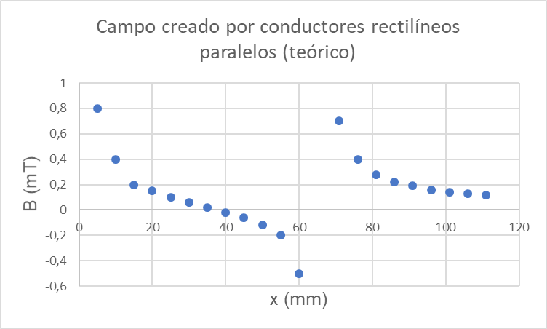Gráfica 4
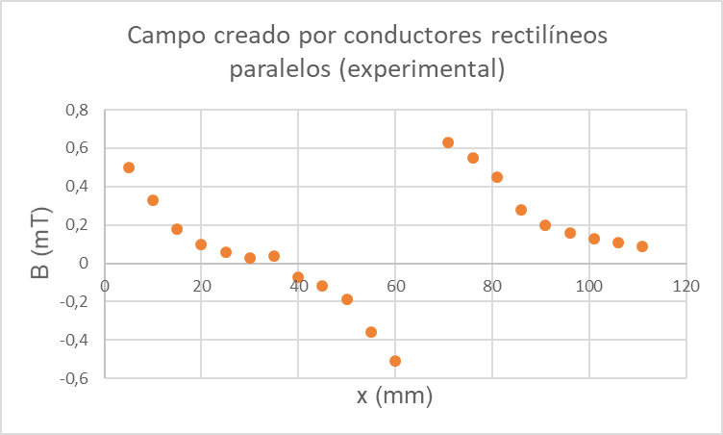Gráfica 3
Ambas gráficas son muy parecidas, por tanto con esto demostraremos que los valores obtenidos experimentalmente entran dentro de lo esperable desde el punto de vista teórico.
En ambas gráficas podemos observar que el valor del campo va disminuyendo conforme variamos la distancia, hasta que llega a un punto que se anula y sigue descendiendo. Esto es lógico puesto que habrá un punto entre los 2 conductores en el que las componentes de campo que crea cada conductor tengan el mismo módulo pero sentido contrario y se anulen, haciendo el campo 0. Después habrá otro punto donde volverá a ascender, cuando la x es mayor que la separación de los conductores (la sonda esta fuera del hueco que hay entre ellos), para terminar descendiendo otra vez conforme se aleja.
3) CAMPO MAGNÉTICO CREADO POR UNA ESPIRA.
Esta esta última parte de la práctica mediremos el campo magnético creado en el centro de una espira cargada a una intensidad de 40,2 A, todo ello en función de la distancia al centro de la sonda.
Para ello, realizaremos el montaje de la Fig. 3, conectando la sonda al teslámetro, para medir el campo magnético creado, y el conductor a un transformador.
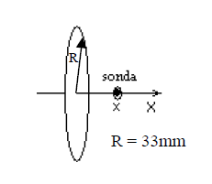Fig. 3
También pondremos en ambos conductores una pinza amperimétrica para medir la intensidad de corriente que circula por cada uno de ellos.
Esta parte se basa en una espira circular de radio 33 mm y la sonda, con la cual realizaremos diferentes medidas en el intervalo de -35mm ≤ x ≤ 35 mm (Tabla 4) variando la sonda de 5 en 5 mm y después representaremos los datos gráficamente (Gráfica 5).
También tendremos que hallar cada uno de los diferentes campos magnéticos teóricos en función de la distancia. Para ello, utilizaremos la fórmula (5) y sustituiremos los valores de distancias e intensidades correspondientes. Estos datos también tendremos que representarlos gráficamente (Gráfica 6).
El error de dicha magnitud lo calcularemos a partir de los errores de I, de R y de la distancia con las fórmulas (6) y (7).
En esta práctica lo más importante es mantener una cierta posición constante de la sonda respecto al centro de la espira, por lo tanto, la espira debe mantenerse estable gracias a un taco de madera puesto debajo de esta y la sonda deberá ir lo más centrada posible.

TABLA 4: Campo creado por una espira
x ± 0,001(m) | B_{exper.} ± 0,01 (mT) | B_{teórica} (mT)
-0,035 | 0,25 | 0,25 ± 0,02
-0,030 | 0,30 | 0,31 ± 0,02
-0,025 | 0,37 | 0,39 ± 0,02
-0,020 | 0,45 | 0,48 ± 0,03
-0,015 | 0,54 | 0,58 ± 0,04
-0,010 | 0,62 | 0,67 ± 0,04
-0,005 | 0,67 | 0,74 ± 0,05
0,000 | 0,67 | 0,77 ± 0,05
0,005 | 0,64 | 0,74 ± 0,05
0,010 | 0,57 | 0,67 ± 0,04
0,015 | 0,48 | 0, 58 ± 0,04
0,020 | 0,40 | 0,48 ± 0,03
0,025 | 0,32 | 0,39 ± 0,02
0,030 | 0,26 | 0,31 ± 0,02
0,035 | 0,21 | 0,25 ± 0,02

Como podemos comprobar, casi todos los resultados obtenidos experimentalmente están dentro del rango del error de los calculados teóricamente, a excepción de unos pocos, que no se encuentran muy lejos de este intervalo.
Por tanto, podremos decir que los resultados obtenidos experimentalmente entran dentro de lo esperado teóricamente.
Para asegurarnos de que esto es cierto, pasaremos a representar gráficamente el campo obtenido experimentalmente frente a la distancia y posteriormente el campo obtenido teóricamente frente a la distancia.
Compararemos las dos gráficas y veremos si tienen tendencias parecidas.
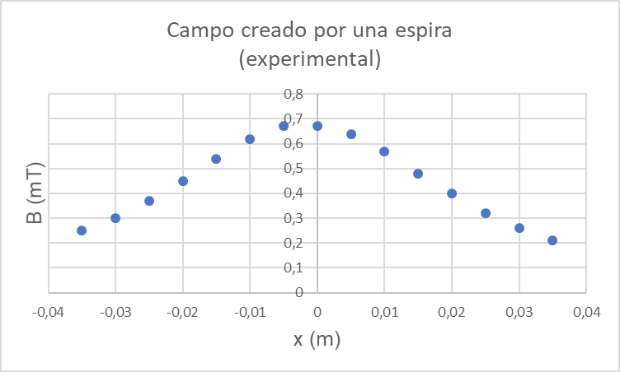Gráfica 5
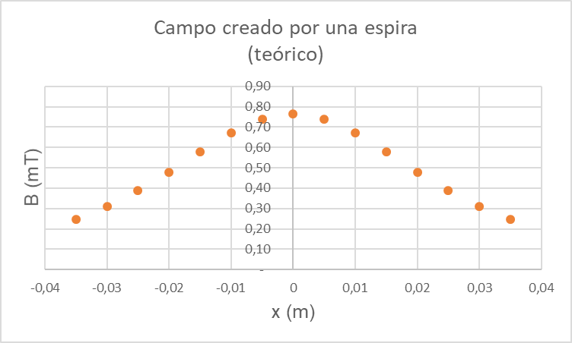Gráfica 6
Ambas gráficas son muy parecidas, por tanto con esto demostraremos que los valores obtenidos experimentalmente entran dentro de lo esperable desde el punto de vista teórico.
En ambas gráficas podemos observar que son casi simétricas respecto del eje y. Esto tiene sentido puesto que la distancia es la misma respecto de un lado de la espira que del otro, por tanto en ambos lados de la espira el campo magnético creado debería ser el mismo.

CONCLUSIONES
En esta práctica, después de haber realizado las tres partes, podemos sacar la conclusión de que la ley de Biot-Savart se cumple en todas ellas. Eso viene a decir que, todos los datos que hemos recogido durante la sesión practica entran dentro de lo esperado desde el punto de vista teórico.
Los valores de permeabilidad magnética en el vacío (µ₀) obtenidos en la primera parte de la práctica despejando las fórmulas (2) y (3), son muy parecidos, aunque varían un poco, al valor real µ₀ = 4π·10⁻⁷ T·m/A.
En la segunda y tercera parte de la práctica, la mayoría de los resultados obtenidos experimentalmente entran dentro del intervalo del error de la magnitud hallada teóricamente con las fórmulas (4) y (5). Por tanto, podemos decir que se cumplen las hipótesis planteadas.
Sin embargo, hay algunos resultados que no entran dentro del intervalo del error de la magnitud hallada teóricamente. Esto se puede deber a que hayamos tenido algún error a la hora de colocar la sonda o los conductores ya que estos tienen que estar colocados de una manera muy específica (perpendicular al conductor, el extremo de la sonda alineado con el extremo del conductor, etc. ) que es muy difícil de conseguir a mano sin ningún dispositivo guía que nos corrija la posición.

